Информация о плановых ремонтных работах по РЭУ АО «АРЭК»
в период с 12.04.2021г. по 16.04.2021г.

№  п/п | Наименование отключаемого оборудования | Причина отключения | Дата отключения | Основные потребители
1 | ПС «Северная» 2СШ-10кВ | Монтаж новой ячейки 10кВ | С 14-00 до 17-00 13.04.2021г. | п. Косшы, ЖМ Лесная Поляна
2 | ПС «Северная» 4СШ-10кВ | Монтаж новой ячейки 10кВ | С 14-00 до 17-00 15.04.2021г. | п. Косшы, ЖМ Лесная Поляна

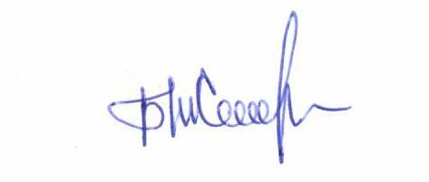

Начальник ОДС Жолдыбаев Б.С.

